ГОСУДАРСТВЕННОЕ БЮДЖЕТНОЕ
УЧРЕЖДЕНИЕ
ДОПОЛНИТЕЛЬНОГО
ПРОФЕССИОНАЛЬНОГО ПЕДАГОГИЧЕСКОГО ОБРАЗОВАНИЯ
ЦЕНТР ПОВЫШЕНИЯ КВАЛИФИКАЦИИ СПЕЦИАЛИСТОВ
«ИНФОРМАЦИОННО-МЕТОДИЧЕСКИЙ ЦЕНТР»
ВАСИЛЕОСТРОВСКОГО РАЙОНА
САНКТ-ПЕТЕРБУРГА

199178, Санкт-Петербург, 10 линия В.О., д. 37
Тел/факс (812) 323-57-28
E-mail: imc@imcvo.ru
ОКПО 53252196 ОКОГУ 49003 ОГРН 1027800541757
ИНН/КПП 7801160584
 | № | 74 | от | 12.05.2021
«Утверждаю» Директор :
А.Л.Гехтман____________________________

Анализ результатов региональной диагностической работы (далее РДР) по математике в 7 классах Василеостровского района.
Руководитель ЦОКО Жилина Т.Е.
12 мая, 2021

Анализ результатов региональной диагностической работы по математике в 7 классах общеобразовательных организаций Василеостровского района.
РДР проводились 16-17 марта 2021 года в компьютерной форме с использованием модуля «Знак» информационной системы «Параграф» (далее – модуль «Знак»). В работе участвовали учащиеся ОУ2, 6, 15, 16, 17, 19 (ШНОР-школы с низкими образовательными результатами) и ОУ4Кусто, 5, 10, 11, 12, 18, 21, 24, 27, 29, 31, 32, 35, 586, 642 и АЛВС (Академия ледовых видов спорта).
Анализ результатов проводится на основе Итогового отчета «Диагностическая работа по математике в 7-х классах» 26.04.2021 СПб2020 (В.Е.Фрадкин и др.) предоставленный руководителю ЦОКО (Далее – Итоговый отчет). Все нормативные документы, цели проведения и материалы работы представлены в Итоговом отчете.
Основные выводы и предложения:
- По организации работы.
  - Данная работа была уже не первой в формате компьютерного тестирования для ОО района, поэтому затруднений в организации не вызвала. Единичные технические сбои отражены в протоколах проведения и переданы в РЦОКО и ИТ в установленном порядке.
  - В районе было организовано независимое наблюдение и взаимопроверка работ. По итогам проверки протоколов наблюдателей нарушений не выявлено.
  - Все принятые меры обеспечивают высокий уровень достоверности результатов.
  - Работы 7а класса (часть С) ОУ642 были отозваны для перепроверки на городском уровне, но никаких нарушений выявлено не было. Высокие результаты работ в данном классе связаны с реализуемым учебным планом «академического» класса.
  - В работе не приняло участие 17% учащихся 7 классов ОУ участников, данная доля признана допустимой, тогда как в других районах она составила более 20 процентов. Но по отдельным ОУ информация требует уточнения (ОУ5, 11, 24, 21).
- По результатам диагностической работы:
  - Результаты работ, в целом, признаны достоверными (см. Итоговый отчет), меры, принятые по обеспечению достоверности достаточными.
  - Сравнение результатов региональной диагностической работы и Всероссийских проверочных работ показывает (на уровне города), что результаты, полученные в региональной работе в целом значительно лучше по четырем из семи проверяемых умений, чем были по результатам ВПР по математике. Это может говорить, с одной стороны, об эффективной работе школ с выявленными дефицитами по результатам ВПР, с другой стороны, о более разной сложности заданий. В районе, однако, необходимо обратить внимание на школы, где результаты оказались ниже средних по городу, там никаких улучшений не произошло.
  - При сравнении средних результатов по городу район показал самые низкие результаты в городе. Средний балл 7,98, медиана 7, тогда как по городу средний балл 8,78, а медиана 9. Что отмечено в Итоговом отчете. Медиана ниже среднего показывает, что баллы ниже среднего получили более половины учащихся. Данные результаты указывают на существование проблем с обучением математике в большой части школ района и требует пристального внимания со стороны администрации ОУ.
  - Наиболее низкие результаты показала ОУ№17. Необходимо детально выяснить причину низких результатов, скорректировать «дорожные карты» для повышения эффективности поддержки данного учреждения методистами по математике.
  - Наиболее высокими в районе стали результаты ОУ№18 и 24. Необходимо организовать распространение успешной практики данных школ.
  - Обучающиеся школ с низкими результатами в большинстве своем хуже справляются с заданиями с работой. Это требует дополнительной методической поддержки учителей данных школ как на городском, так и на районном уровне. Стоит обратить внимание на опыт ОУ6 и которая смогла показать хороший результат.
- Предложения для ИМЦ и методистов по математике:
  - Изучить данные анализа результатов РДР и Итогового отчета.
  - Провести методические совещания по результатам РДР с учетом рекомендаций СПбАППО.
  - Организовать работу по обучению критериальному оцениванию учителей математики.
  - Оказать методическую поддержку учителям математики ОУ№2, 31, 29, 586, 32, 19, 11, 17, 15, 16 в вопросах формирования у учащихся базового уровня необходимых умений.
  - Использовать успешную практику написания данной работы в ОУ№18, 24, 10, 35, 4 и опыт учителей математики данных школ.
- Предложения для ОУ:
  - Изучить данные анализа результатов РДР и Итогового отчета.
  - Принять участие в методическом совещании по результатам РДР.
  - Организовать (в случае необходимости) дополнительные занятия для учащихся ОУ, показавших низкие результаты, с целью корректировки их знаний и умений.
  - Сопоставить результаты работы с результатами учащихся по Всероссийским проверочным работам.
Объективность и достоверность результатов.
В Василеостровском районе не выявлены нарушения при организации и проведении работы, что зафиксировано в Протоколах наблюдателей. Проверка работ осуществлялась согласно районному Положению о взаимонаблюдении и взаимопроверке Региональных диагностических работ согласно схеме обмена работами и наблюдателями:
ГБОУ СОШ №19 | ГБОУ СОШ №6
ГБОУ СОШ №5 | ГБОУ СОШ №35
СПБ ГБПОУ «Академия ледовых видов спорта «Динамо Санкт-Петербург» | ГБОУ СОШ №29
ГБОУ СОШ №21 | ГБОУ СОШ №2
ГБОУ СОШ №15 | ГБОУ СОШ №17
ГБОУ СОШ №18 | ГБОУ СОШ №16
ГБОУ гимназия №32 | ГБОУ гимназия №24
ГБОУ СОШ №27 | ГБОУ гимназия №11
ГБОУ СОШ №12 | ГБОУ СОШ №10
ГБОУ СОШ №31 | ГБОУ СОШ №4
ГБОУ гимназия №642 | ГБОУ гимназия №586

Учителя математики ШНОР ОУ17 и 15, 6 и 19 проверяли работы силами творческой группы сформированной согласно Положению о творческой группе принятым Решением педагогического Совета Пр.№ 4 от 4.04.2021.в присутствии представителей районного методического объединения, ОУ16 совместно с учителями ОУ18 (ОУ с высокими результатами) и ОУ2 с учителями ОУ21, которая показывает средние стабильные результаты в последние годы.
По просьбе учителей ОУ24 и ОУ32 была произведена перепроверка части работ в присутствии руководителя ЦОКО и согласованы единые подходы к проверке.
Сведения об учащихся выполнявших диагностическую работу.
В Василеостровском районе 1209 из 1459 (83%) учеников 7 класса 22 ОУ района.
Основные результаты работы.
Статистические показатели результатов.
Район | Средний балл | Медиана | Ст.отклонение
Василеостровский | 7,98 | 7 | 3,81
Санкт-Петербург | 8,78 | 9 | 3,81

Учреждение | Количество  у  частников | Процент  обучающихся  , не  участвовавших в  работе | Средний балл | Медиана | Стандартное  отклонение | Попадание в  доверительный  интервал
Василеостровский
ГБОУ СОШ №5 | 16 | 38,5 | 8,19 | 8 | 2,66 | попадает
ГБОУ гимназия №11 | 64 | 27,3 | 7,23 | 7 | 3,42 | не попадает, ниже
ГБОУ гимназия №24 | 48 | 28,4 | 10,17 | 10 | 3,70 | не попадает, выше
ГБОУ гимназия №32 | 57 | 12,3 | 7,18 | 7 | 3,16 | не попадает, ниже
ГБОУ гимназия №586 | 126 | 19,2 | 6,90 | 7 | 3,04 | не попадает, ниже
ГБОУ гимназия №642 | 120 | 18,4 | 9,66 | 9 | 3,81 | не попадает, выше
ГБОУ СОШ №10 | 71 | 17,4 | 8,76 | 8 | 3,82 | попадает
ГБОУ СОШ №12 | 71 | 10,1 | 7,01 | 7 | 3,31 | не попадает, ниже
ГБОУ СОШ №15 | 45 | 13,5 | 7,11 | 6 | 3,69 | не попадает, ниже
ГБОУ СОШ №16 | 46 | 17,9 | 6,07 | 6 | 3,24 | не попадает, ниже
ГБОУ СОШ №17 | 45 | 19,6 | 5,58 | 5 | 2,89 | не попадает, ниже
ГБОУ СОШ №18 | 53 | 5,4 | 11,74 | 12 | 3,63 | не попадает, выше
ГБОУ СОШ №19 | 25 | 13,8 | 7,24 | 7 | 3,70 | не попадает, ниже
ГБОУ СОШ №2 | 43 | 12,2 | 7,70 | 7 | 4,05 | попадает
ГБОУ СОШ №21 | 35 | 25,5 | 8,57 | 8 | 3,78 | попадает
ГБОУ СОШ №27 | 67 | 10,7 | 6,85 | 6 | 3,08 | не попадает, ниже
ГБОУ СОШ №29 | 37 | 14,0 | 5,78 | 5 | 2,46 | не попадает, ниже
ГБОУ СОШ №31 | 67 | 18,3 | 7,09 | 7 | 3,39 | не попадает, ниже
ГБОУ СОШ №35 | 31 | 16,2 | 8,94 | 9 | 4,00 | попадает
ГБОУ СОШ №4 | 67 | 19,3 | 9,76 | 10 | 4,30 | попадает
ГБОУ СОШ №6 | 28 | 9,7 | 8,61 | 8,5 | 4,58 | попадает
СПБ ГБПОУ  «Академия ледовых видов  спорта «Динамо  Санкт-Петербург» | 47 | 4,1 | 8,70 | 9 | 3,43 | попадает

При сравнении средних баллов по району распределение выглядит следующим образом:
ГБОУ СОШ №17 | 5,58
ГБОУ СОШ №29 | 5,78
ГБОУ СОШ №16 | 6,07
ГБОУ СОШ №27 | 6,85
ГБОУ гимназия №586 | 6,9
ГБОУ СОШ №12 | 7,01
ГБОУ СОШ №31 | 7,09
ГБОУ СОШ №15 | 7,11
ГБОУ гимназия №32 | 7,18
ГБОУ гимназия №11 | 7,23
ГБОУ СОШ №19 | 7,24
ГБОУ СОШ №2 | 7,7
ГБОУ СОШ №5 | 8,19
ГБОУ СОШ №21 | 8,57
ГБОУ СОШ №6 | 8,61
АЛВС | 8,7
ГБОУ СОШ №10 | 8,76
САНКТ-ПЕТЕРБУРГ | 8,78
ГБОУ СОШ №35 | 8,94
ГБОУ гимназия №642 | 9,66
ГБОУ СОШ №4 | 9,76
ГБОУ гимназия №24 | 10,17
ГБОУ СОШ №18 | 11,74

По группам ОУ:
СОШ
ГБОУ СОШ №17 | 5,58
ГБОУ СОШ №16 | 6,07
ГБОУ СОШ №15 | 7,11
ГБОУ СОШ №19 | 7,24
ГБОУ СОШ №2 | 7,7
ГБОУ СОШ №5 | 8,19
ГБОУ СОШ №21 | 8,57
ГБОУ СОШ №6 | 8,61
СОШ с угл.изучением предметов
ГБОУ СОШ №29 | 5,78
ГБОУ СОШ №27 | 6,85
ГБОУ СОШ №12 | 7,01
ГБОУ СОШ №31 | 7,09
ГБОУ СОШ №10 | 8,76
ГБОУ СОШ №35 | 8,94
ГБОУ СОШ №4 | 9,76
ГБОУ СОШ №18 | 11,74
Гимназии
ГБОУ гимназия №586 | 6,9
ГБОУ гимназия №32 | 7,18
ГБОУ гимназия №11 | 7,23
ГБОУ гимназия №642 | 9,66
ГБОУ гимназия №24 | 10,17

Представленные результаты показывают, что среди СОШ самые низкие результаты показывают школы признанные ШНОР, кроме ОУ6. ОУ21 и 6 показали результаты близкие к средне городским.
ОУ29, 27, 12 и 31 показали результаты ниже среднегородских. Такой же результат у гимназии №586 и 32 и 11.
Выполнение заданий части А (% выполнения):
Район | A1 | A2 | A3 | A4 | A5 | A6 | A7
Василеостровский | 29,9 | 57,9 | 50,8 | 84,1 | 77,8 | 70,2 | 72,3
Санкт-Петербург (без ЧОУ, учреждений городского и федерального подчинения) | 35,09 | 57,37 | 59,11 | 84,60 | 81,30 | 75,22 | 72,14

Выполнение заданий части В (% выполнения):
Район | B1 | B2 | B3
Василеостровский | 26,4 | 49,2 | 53,8
Санкт-Петербург (без ЧОУ, учреждений городского и федерального подчинения) | 44,25 | 49,42 | 63,41

Выполнение заданий части С (% выполнения):
Район | C1 | C2 | C3 | C4 | C5 | C6
Василеостровский | 49,9 | 35,7 | 20,7 | 41,6 | 32,3 | 22,9
Санкт-Петербург (без ЧОУ, учреждений городского и федерального подчинения) | 53,65 | 38,93 | 24,34 | 45,13 | 38,22 | 23,83
По итогам выполнения заданий только 3 из части А и одно из части В выполнено на среднем уровне с результатами по городу. Все остальные существенно ниже.
Результаты ШНОР:
Р  айон | ОО | Количество участников | Процент участников по баллам
 |  |  | менее  3 баллов | менее  5 баллов | менее  6 баллов | более  13 баллов
Василеостровский | ГБОУ СОШ №15 | 45 | 15,6 | 28,9 | 42,2 | 8,9
 | ГБОУ СОШ №16 | 46 | 17,4 | 34,8 | 47,8 | 4,3
 | ГБОУ СОШ №17 | 45 | 28,9 | 42,2 | 55,6 | 0,0
 | ГБОУ СОШ №19 | 25 | 8,0 | 24,0 | 36,0 | 8,0
 | ГБОУ СОШ №2 | 43 | 14,0 | 30,2 | 37,2 | 9,3
 | ГБОУ СОШ №6 | 28 | 17,9 | 21,4 | 28,6 | 21,4

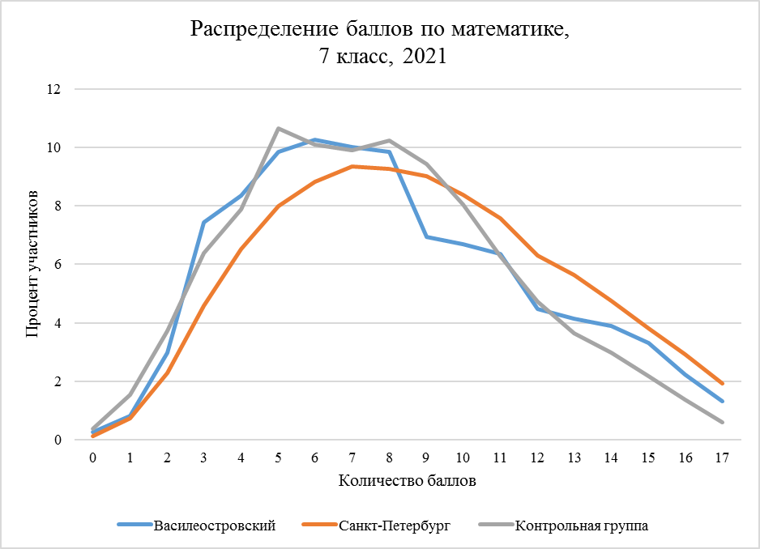

На графике показано распределение (в процентах) обучающихся района, набравших определенный тестовый балл, в сравнении с общим результатом по Санкт-Петербургу. Кривая распределения баллов по району и городу показывает преобладание низких результатов и снижение числа высоких по отношению к результатам города.
Итоговый отчет (общий для всех ОО города) представлен на сайте Санкт-Петербургского центра оценки качества образования и информационных технологий. Санкт-Петербургская региональная система оценки качества образования. В разделе Отчеты: https://monitoring.spbcokoit.ru/procedure/1061/2423 .

